Envio pedido via WebService
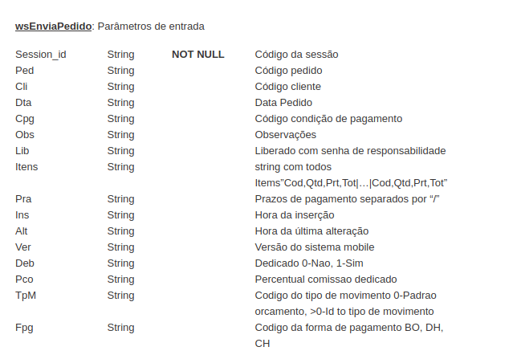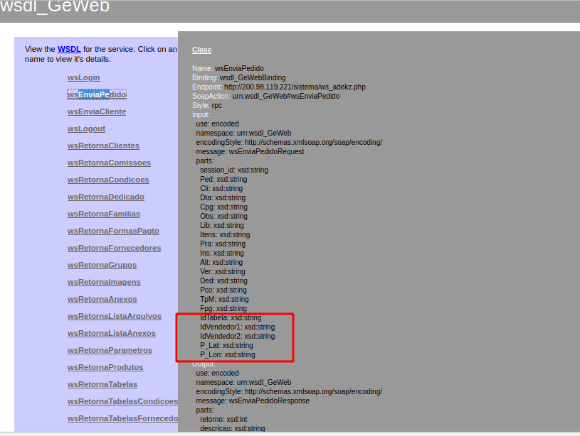

retorno
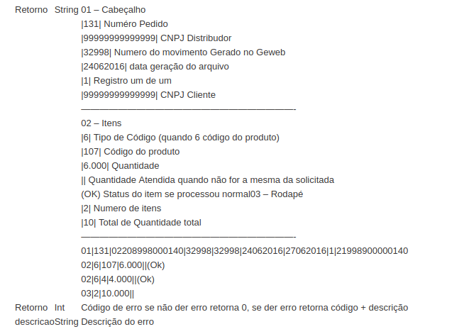

Exemplo de envio da nossa aplicação de testes
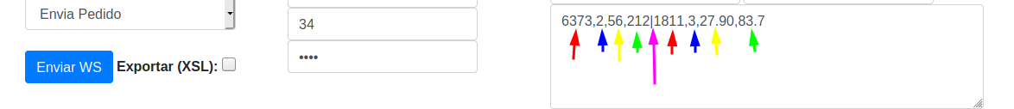
Vermelho = Código do item
Azul = Quantidade do item
Amarelo = Valor unitário do item (Sem desconto)
Verde = Valor total do item com (Com desconto caso tenha)
Rosa = PIPE separação entre um item e outro

